ФЕДЕРАЛЬНОЕ АГЕНТСТВО ПО ОБРАЗОВАНИЮ И НАУКЕ

МАРИЙСКИЙ ГОСУДАРСТВЕННЫЙ ТЕХНИЧЕСКИЙ УНИВЕРСИТЕТ

Кафедра экономики и финансов

**КУРСОВАЯ РАБОТА**

**на тему “ Состав и структура расходов**

**Федерального бюджета РФ”.**

Выполнил: студент гр. ФК 31 Рыбакова З.Е.

Проверил: к.э.н., профессор

Торопова Е.В.

Йошкар-Ола

2008

## СОДЕРЖАНИЕ

Ведение

Глава 1 Социально-экономическая сущность и функции федерального бюджета

Глава 2 Расходы федерального бюджета

Глава 3 Состав и структура расходов бюджета

3.1 Государственная поддержка отдельных отраслей народного хозяйства

3.2 Финансирование социально-культурных мероприятий

3.3 Расходы на оборону страны и национальную безопасность

3.4 Расходы на международную деятельность и государственный долг

3.5 Финансовая поддержка регионов

3.6 Расходы на управление

Глава 4 Роль федерального бюджета в финансовых планах страны

Заключение

Список литературы

**ВВЕДЕНИЕ**

Ведущую, определяющую роль в формировании и развитии экономической структуры любого современного общества играет государственное регулирование. Одним из наиболее важных механизмов, позволяющих государству осуществлять экономическое и социальное регулирование, является финансовый механизм, главным звеном которого является бюджет. Именно посредством финансовой системы государство образует централизованные и воздействует на формирование децентрализованных фондов денежных средств, обеспечивая возможность выполнения возложенных на государственные органы функций.

Основой финансовой базы Российской Федерации является федеральный бюджет. Устойчивое развитие экономики федеративного государства невозможно без наличия источников финансирования реализации программ и проектов.

Благодаря бюджету государство имеет возможность сосредотачивать финансовые ресурсы на решающих участках экономического и социального развития, практически использовать бюджет в качестве инструмента государственного регулирования экономики, стимулировать производственные и социальные процессы. Несомненно, что расходы федерального бюджета играют одну из ведущих ролей в регулировании экономики государством.

На величину и структуру расходов федерального бюджета влияют множество факторов, таких как: государственное устройство, внешняя и внутренняя политика государства, общий уровень экономики, уровень благосостояния населения, размер государственного сектора в экономике и многие другие факторы.

Данная курсовая работа посвящена рассмотрению федерального бюджета, в частности состава и структуры его расходов, и его роли в системе финансовых планов.

Исходя из вышесказанного, можно определить задачи данной работы:

* рассмотреть бюджет как экономическую категорию, то есть дать его определение, сущность и выделить основные функции, выполняемые бюджетом;
* раскрыть понятие состава и структуры расходных статей федерального бюджета РФ;
* показать его роль в системе финансовых планов страны;

Теоретическую основу курсовой работы составили работы таких ученых как Нешитой А.С., Дробозиной А., Поляка Г. Б. и других, также нормативные акты, Бюджетный Кодекс РФ, периодические издания.

## 1. СОЦИАЛЬНО-ЭКОНОМИЧЕСКАЯ СУЩНОСТЬ И ФУНКЦИИ ФЕДЕРАЛЬНОГО БЮДЖЕТА

В любой стране государственный бюджет – ведущее звено финансовой системы. Он объединяет главные доходы и расходы государства. Бюджет есть единство основных финансовых категорий (налогов, государственного кредита, государственных расходов) в их действии, т.е. через бюджет осуществляются постоянная мобилизация ресурсов и их расходование.

Государственный бюджет представляет собой основной финансовый план государства на текущий год, имеющий силу закона. Бюджет утверждается законодательным органом власти – Федеральным Собранием.

Федеральный бюджет России – главное звено бюджетной системы. Он выражает экономические денежные отношения, опосредствующие процесс образования и использования централизованного фонда денежных средств государства, и разрабатывается и утверждается Федеральным Собранием РФ в форме федерального закона [8]. Через этот бюджет мобилизуются средства предприятий различных форм собственности и частично доходы населения. Они направляются на финансирование народного хозяйства, социально-культурных мероприятий, укрепление обороноспособности страны, на содержание органов государственного управления, финансовую поддержку бюджетов субъектов Федерации, на погашение государственного долга, создание государственных материальных и финансовых резервов и др.

Централизация средств имеет важное экономическое и политическое значение, поскольку мобилизуемые доходы служат одним из главных орудий претворения в жизнь намечаемых государством мероприятий. Это дает возможность маневрировать ресурсами, сосредоточить их на решающих участках экономического и социального развития, осуществлять единую экономическую и финансовую политику на территории страны.

Основными функциями бюджета являются:

1. перераспределение национального дохода и ВВП;
2. государственное регулирование и стимулирование экономики;
3. финансовое обеспечение социальной политики;
4. контроль за образованием и использованием централизованного фонда денежных средств.

Федеральный бюджет – основное орудие перераспределения национального дохода и ВВП. Бюджет широко используется для межотраслевого и территориального перераспределения финансовых ресурсов с учетом требований наиболее рационального размещения производительных сил, подъема экономики и культуры на всей территории России, включая республики, края, области.

В современных условиях наиболее приоритетными выступают агропромышленный, топливно-энергетический, военно-промышленный комплексы и транспорт. Бюджет способствует формированию рациональной структуры общественного производства, улучшению пропорций, более эффективному использованию государственных средств.

Через расходы и налоги бюджет выступает важным инструментом регулирования и стимулирования экономики и инвестиций, повышения эффективности производства. Государственная поддержка оказывается передовым отраслям хозяйства – авиастроению, космическим программам, атомной промышленности, энергомашиностроению и некоторым другим. Такая поддержка связана также с реализацией высокоэффективных и быстроокупаемых проектов. Для регулирования экономики должна активно использоваться налоговая политика путем применения соответствующего налогового механизма. [10]

Большое значение имеет социальная направленность бюджетных средств. В социальной политике приоритеты – поддержка наименее защищенных слоев населения (пенсионеров, инвалидов, студентов, малообеспеченных семей),

а также функционирование учреждений здравоохранения, образования и культуры.

Бюджет оказывает наибольшее воздействие на отрасли хозяйства и учреждения непроизводственной сферы в процессе финансового планирования. Будучи основным финансовым планом образования и использования государственного фонда денежных средств, бюджет связан со всеми предприятиями и организациями.

Государственный бюджет выполняет функцию организатора распределительных процессов. [6] Хотя через бюджет перераспределяется не весь чистый доход, создаваемый на предприятиях различных форм собственности сферы материального производства, он влияет на размеры накоплений, определение оптимальной структуры доходов по финансовым планам предприятий и отраслей хозяйства.

В процессе бюджетного планирования и исполнения бюджета осуществляется контроль за финансово-хозяйственной деятельностью народного хозяйства. Контрольная функция бюджета предполагает создание условий для осуществления контроля. Контрольная функция обуславливает возможность эффективного воздействия государства на все экономические процессы.

**РАСХОДЫ ФЕДЕРАЛЬНОГО БЮДЖЕТА**

Расходы федерального бюджета — это денежные средства, направляемые для исполнения расходных обязательств РФ, на финансовое обеспечение задач и функций государства.

Практически расходы федерального бюджета — это денежные средства, направляемые из федерального бюджета на финансирование затрат общегосударственного характера, предусмотренных в законе о федеральном бюджете на соответствующий финансовый год.

Они выражают экономические отношения, связанные с распределением и перераспределением национального дохода, используемого на общегосударственные цели.

Расходы федерального бюджета классифицируют:

1. по экономической роли в процессе воспроизводства — на затраты, связанные с финансированием материального производства и содержанием непроизводственной сферы;

2. по функциональному назначению — на затраты на содержание аппарата управления, финансирование народного хозяйства, социально-культурных мероприятий, обороны страны, правоохранительную деятельность, фундаментальные исследования и др.

В составе расходов бюджета в зависимости от их экономического содержания выделяют текущие расходы и капитальные расходы.

Капитальные расходы бюджета — часть расходов бюджета, обеспечивающая инновационную и инвестиционную деятельность.

Сюда включаются статьи расходов, предназначенных для инвестиций (капитальных вложений) на воспроизводство основных фондов, их капитальный ремонт.

Текущие расходы бюджета — часть расходов бюджета, обеспечивающая текущее функционирование органов государственной власти, бюджетных учреждений, состоящих на бюджетном финансировании из федерального бюджета, оказание государственной поддержки другим бюджетам и отдельным отраслям экономики в форме дотаций, субсидий и субвенций на текущее финансирование. [17]

Формирование расходов федерального бюджета осуществляется в соответствии с расходными обязательствами РФ, обусловленными установленным законодательством РФ разграничением полномочий органов государственной власти.

Расходные обязательства Российской Федерации возникают в результате:

* принятия федеральных законов и (или) нормативных правовых актов Президента Российской Федерации и Правительства Российской Федерации при осуществлении федеральными органами государственной власти полномочий по предметам ведения Российской Федерации и (или) полномочий по предметам совместного ведения, не отнесенным Федеральным законом от 6 октября 1999 г. № 184-ФЗ "Об общих принципах организации законодательных (представительных) и исполнительных органов государственной власти субъектов Российской Федерации" к полномочиям органов государственной власти субъектов Российской Федерации;
* заключения Российской Федерацией или от имени Российской Федерации договоров (соглашений) при осуществлении федеральными органами государственной власти полномочий по предметам ведения Российской Федерации и (или) полномочий по предметам совместного ведения, не отнесенным Федеральным законом "Об общих принципах организации законодательных (представительных) и исполнительных органов государственной власти субъектов Российской Федерации" к полномочиям органов государственной власти субъектов Российской Федерации;
* принятия федеральных законов и (или) нормативных правовых актов Президента Российской Федерации и Правительства Российской Федерации, предусматривающих предоставление из федерального бюджета межбюджетных трансфертов в формах и порядке, предусмотренных Бюджетным кодексом, в том числе:

• субвенций бюджетам субъектов Российской Федерации на исполнение расходных обязательств субъектов Российской Федерации в связи с осуществлением органами государственной власти субъектов Российской Федерации полномочий, подлежащих в соответствии с Федеральным законом "Об общих принципах организации законодательных (представительных) и исполнительных органов государственной власти субъектов Российской Федерации" финансовому обеспечению за счет субвенций из федерального бюджета;

• субвенций местным бюджетам на исполнение расходных обязательств муниципальных образований в связи с наделением органов местного самоуправления отдельными государственными полномочиями Российской Федерации.[9]

В соответствии с выполняемыми функциями государства исключительно из федерального бюджета финансируются следующие функциональные виды расходов:

1)обеспечение деятельности Президента РФ, Федерального Собрания РФ, Счетной палаты РФ, Центральной избирательной комиссии РФ, федеральных органов исполнительной власти и их территориальных органов, другие расходы на общегосударственное управление по перечню, определяемому при утверждении федерального закона о федеральном бюджете на очередной финансовый год;

2) функционирование федеральной судебной системы;

3) осуществление международной деятельности в общефедеральных интересах (финансовое обеспечение реализации межгосударственных соглашений и соглашений с международными финансовыми организациями, международного культурного, научного и информационного сотрудничества федеральных органов исполнительной власти, взносы Российской Федерации в международные организации, другие расходы в области международного сотрудничества);

4) национальная оборона и обеспечение безопасности государства, осуществление конверсии оборонной промышленности;

5) фундаментальные исследования и содействие научно-техническому прогрессу;

6) государственная поддержка железнодорожного, воздушного и морского транспорта;

7) государственная поддержка атомной энергетики;

8)ликвидация последствий чрезвычайных ситуаций и стихийных бедствий федерального масштаба;

9) исследование и использование космического пространства;

10)содержание учреждений, находящихся в федеральной собственности или в ведении органов государственной власти РФ;

11)формирование федеральной собственности;

12) обслуживание и погашение государственного долга РФ;

13) компенсация государственным внебюджетным фондам расходов на выплату государственных пенсий и пособий, других социальных выплат, подлежащих финансированию в соответствии с законодательством Российской Федерации за счет средств федерального бюджета;

14) пополнение государственных запасов драгоценных металлов и драгоценных камней, государственного материального резерва;

15)проведение выборов и референдумов Российской Федерации;

16)федеральная инвестиционная программа;

17)обеспечение реализации решений федеральных органов государственной власти, приведших к увеличению бюджетных расходов или уменьшению бюджетных доходов бюджетов других уровней;

18)обеспечение осуществления отдельных государственных полномочий, передаваемых на другие уровни власти;

19)финансовая поддержка субъектов Российской Федерации;

20) официальный статистический учет;

21)прочие расходы.

Кроме того, в соответствии с законодательством РФ средства федерального бюджета используются совместно со средствами бюджетов субъектов Федерации и бюджетов муниципальных образований на финансирование следующих функциональных видов расходов:

1. государственная поддержка отраслей экономики (за исключением атомной энергетики), строительства и строительной индустрии, сельского хозяйства, автомобильного транспорта, речного транспорта, связи и дорожного хозяйства, метрополитенов;
2. обеспечение правоохранительной деятельности;
3. обеспечение противопожарной безопасности;
4. научно-исследовательские, опытно-конструкторские и проектно-изыскательские работы, обеспечивающие научно-технический прогресс;
5. обеспечение социальной защиты населения;
6. обеспечение охраны окружающей природной среды, охраны и воспроизводства природных ресурсов, обеспечение гидрометеорологической деятельности;
7. обеспечение предупреждения и ликвидации последствий чрезвычайных ситуаций и стихийных бедствий межрегионального масштаба;
8. развитие рыночной инфраструктуры;
9. обеспечение развития федеративных и национальных отношений;
10. обеспечение деятельности избирательных комиссий субъектов Российской Федерации в соответствии с законодательством РФ;
11. обеспечение деятельности средств массовой информации;
12. финансовая помощь другим бюджетам;
13. прочие расходы, находящиеся в совместном ведении Российской Федерации, субъектов Российской Федерации и муниципальных образований.

**3. СОСТАВ И СТРУКТУРА РАСХОДОВ БЮДЖЕТА**

**3.1 ГОСУДАРСТВЕННАЯ ПОДДЕРЖКА ОТДЕЛЬНЫХ ОТРАСЛЕЙ НАРОДНОГО ХОЗЯЙСТВА**

Одной из основных задач государства является создание и поддержание благоприятного делового климата за счет эффективного регулирования, создания соответствующих условий развития экономики, а также защиты и поддержки отечественных производителей.

В последние годы наибольшими темпами росли расходы на топливно-энергетический комплекс, развитие водных ресурсов, связь и информатику, а также транспорт. Эти средства направляются, в первую очередь, на финансирование мер по развитию соответствующих отраслей экономики, в том числе топливно-энергетического комплекса, космических исследований, сельского хозяйства, территорий и инфраструктуры и т.д.

Согласно оценкам, за 2007 год добыча полезных ископаемых увеличилась на 2,2 %, и этот рост был обусловлен как благоприятной внешней конъюктурой, так и повышением внутреннего спроса. Несмотря на это в последние годы наметилось устойчивое сокращение темпов прироста добычи. Для сохранения рентабельности добычи полезных ископаемых необходимо постоянное пополнение минерально-сырьевой базы за счет вновь разведанных месторождений. На эти цели только в федеральном бюджете 2007 года было предусмотрено 18,1 млрд. руб.

Сегодняшние темпы роста потребления электроэнергии заметно превышают предусмотренные Энергетической стратегией России на период до 2020 года. Это в значительной мере обусловлено ростом промышленного производства и потребления электроэнергии населением крупных городов.

Для того чтобы не допустить сдерживания экономического роста за счет дефицита энергопотребления, следует ощутимо увеличить генерирующие мощности электростанций.

При решении этой проблемы большие надежды возлагаются на атомную энергетику. На эти цели в 2007 году выделено 18 млрд. руб.

Развитие российской экономики невозможно без создания эффективной транспортной системы. С учетом сложившейся ситуации необходимы ускоренная модернизация и разветвленность транспортной системы. Именно поэтому бюджетные расходы на эти цели увеличиваются. В 2007 году на развитие транспортной системы из федерального бюджета было выделено 181,6 млрд. руб. большая часть этих средств направляется на развитие автомобильного транспорта: формирование федеральной сети автодорог, снижение их перегрузки, сокращение доли дорог, не соответствующих нормативным требованиям.

В бюджете, помимо расходов на дороги федерального значения, предусмотрены расходы на развитие дорожной сети внутри крупных городов. В 2007 году из федерального бюджета было потрачено 35 млрд. руб. на субсидии, связанные со строительством автомобильных дорог, бюджетам других уровней.

В бюджете также предусмотрены ассигнования на модернизацию парка воздушных судов с целью приведения их в соответствие международным стандартам. Размер финансирования связанных с этой целью мероприятий из федерального бюджета в 2007 году составил 10,3 млрд. руб.

На развитие морского транспорта 7,3 млрд. руб. Эти средства направляются на поддержание конкурентоспособности торгового флота и морских портов. Предусмотренные меры поддержки будут способствовать повышению загруженности морских портов к 2010 году почти в 2 раза по сравнению с 2002 годом, росту российского торгового флота, причем как численности судов, так и их совокупного водоизмещения.

На развитие железнодорожного транспорта 10,8 млрд. руб., что направлено на меры по обновлению и модернизации основных фондов, повышение инвестиционной привлекательности железнодорожного транспорта, улучшение качества обслуживания.

В последние годы активизировалась государственная поддержка села, которая выражается как в увеличении расходов на содействие сельскому хозяйству, так и в принятии целевых федеральных программ и национальных проектов по российским сельским территориям. Одним из приоритетных направлений поддержки и развития сельского хозяйства является сохранение и восстановление почв и земель сельскохозяйственного назначения. Другим приоритетным направлением деятельности по поддержке сельского хозяйства является решение проблемы ухудшения социального развития села, улучшение жилищных условий сельских жителей, повышение доступности качественного образования, здравоохранения и социального обслуживания. На реализацию этих планов в 2006-2010 годах предполагается выделить из федерального бюджета 65,5 млрд. руб.

**3.2 ФИНАНСИРОВАНИЕ СОЦИАЛЬНО-КУЛЬТУРНЫХ МЕРОПРИЯТИЙ**

Расходы на здравоохранение

Конституция РФ гарантирует права граждан на охрану их здоровья, поэтому задача государства – обеспечить для каждого гражданина получать качественную медицинскую помощь. Государство финансирует развитие здравоохранения за счет средств федерального бюджета, бюджетов субъектов РФ и местных бюджетов, а также через систему обязательного медицинского страхования (ОМС), созданную в России в 1991 году. [6]

Основные расходы на здравоохранение приходятся на региональные бюджеты и внебюджетные фонды, включая ОМС, при этом доля последних ежегодно увеличивается. Доля расходов федерального бюджета на здравоохранение в 2004-2005 годах составляла не более 10,3 %. В 2006 году Президент РФ инициировал реализацию приоритетного проекта «Здоровье», предусматривающего дополнительное финансирование из федерального бюджета, что позволило увеличить долю его средств в общем объеме финансирования до 13%.

Расходы федерального бюджета на здравоохранение

|  |  |  |  |  |
| --- | --- | --- | --- | --- |
| годы | 2004 | 2005 | 2006 | 2007 |
| млрд. руб. | 39 | 71 | 127 | 179,3 |

В 2004-2006 годах здравоохранение являлось одним из приоритетов государственной политики, что выразилось в увеличении доли расходов на здравоохранение в общих расходах федерального бюджета, которая за этот период возросла более чем в 2 раза: с 6,1 % в 2004 году до 11,5 % в 2006 году.

В 2007 году в рамках проекта выделено 15,4 млрд. руб. из федерального бюджета на закупку около 23000 единиц оборудования для муниципальных поликлиник и больниц.

Одной из важных задач государства является борьба с заболеваниями социально значимого характера. Из федерального бюджета на финансирование данной программы в период 2007-2011 гг. будет выделено 35,1 млрд. руб. если в предыдущие периоды ее реализации (2002-2006гг.) из федерального бюджета выделялось 18-19 % общего объема средств, то теперь предполагается тратить около 45 %.[18]

Расходы федерального бюджета на ФЦП «Предупреждение и борьба с социально значимыми заболеваниями», млрд. руб.

|  |  |  |  |  |
| --- | --- | --- | --- | --- |
| Программа/подпрограмма | 2004 | 2005 | 2006 | 2007 |
| ФЦП «Предупреждение и борьба с заболеваниями социально значимого характера» | 3,3 | 3,4 | 3,6 | 4,3 |
| Подпрограмма «Туберкулез» | 1,4 | 1,6 | 2 | 1,5 |
| Подпрограмма «АнтиВИЧ/СПИД» | 0,13 | 0,19 | 0,79 | 0,85 |
| Подпрограмма «Онкология» | 0,49 | 0,63 | 0,79 | 0,85 |
| Подпрограмма «Инфекции, передаваемые половым путем» | 0,1 | 0,1 | 0,11 | 0,2 |

Решение демографической проблемы также является одним из приоритетных направлений государственной политики. В 2007 году на решение данной проблемы было выделено дополнительно 32,3 млрд. руб. С учетом расходов на материнский базовый капитал обязательства федерального бюджета по демографическому проекту составляют около 165 млрд. руб. ежегодно.

Расходы на образование

Статья 43 Конституции РФ закрепляет право каждого гражданина на образование в государственных и муниципальных учреждениях. Образование финансируется из бюджетов всех уровней бюджетной системы.

Из федерального бюджета в основном финансируются высшее профессиональное образование и научные исследования в образовательной сфере. В 2007 году расходы на образование увеличились на 31 % и составили 278,5 млрд. руб.

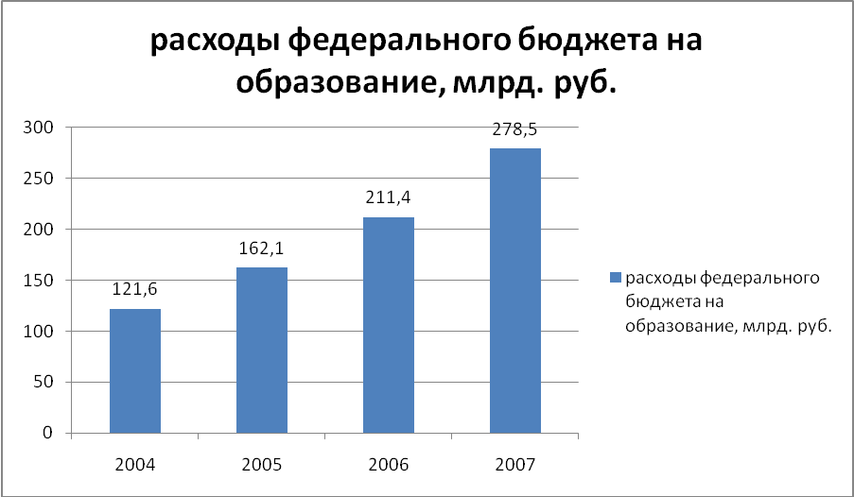

Кроме того, с 2006 года часть средств федерального бюджета в рамках приоритетного национального проекта «Образование» дополнительно направляется на трансферты в региональные бюджеты, в основном на поддержку школьного образования.

**Расходы на пенсионное обеспечение**

В России в 2007 году насчитывалось около 38,5 млн. пенсионеров, что составляет более 27 % населения. Другими словами. Благосостояние четверти населения страны напрямую зависит от системы пенсионного обеспечения. Рост расходов бюджета на выплату пенсий в 2007 году составил примерно 15,6 % как и в 2006 году. В 2007 году на выплату пенсий из пенсионного фонда РФ было направлено 1725 млрд. руб. При этом из федерального бюджета на финансирование выплат пенсий было выделено 959,7 млрд. руб. [18]

Кроме того, еще 146,6 млрд. руб. выделено на пенсии военнослужащим и членам их семей, а также лицам, приравненным к ним по пенсионному обеспечению.

Необходимость финансирования части расходов Пенсионного фонда РФ из средств федерального бюджета связана с тем, что отчисления из фонда оплаты труда не покрывают потребности Фонда по выплате пенсий, что, в свою очередь, связано с низким числом занятых, приходящихся на одного пенсионера.

Динамика расходов на пенсионное обеспечение по источникам выплат, млрд. руб.

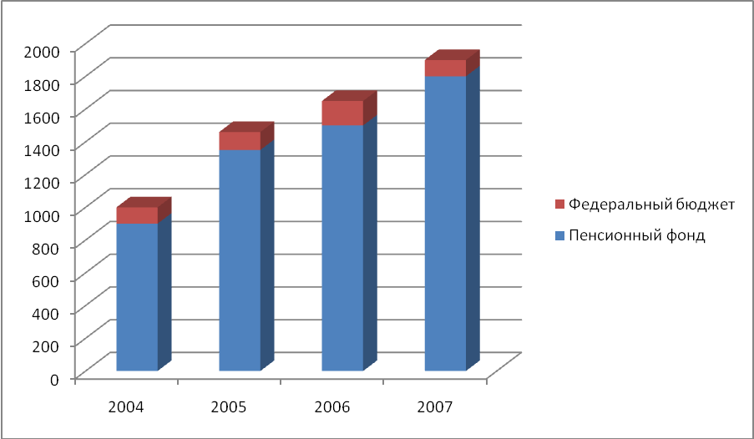

**Расходы на науку**

Фундаментальные научные исследования оказывают значительное влияние на экономическое развитие страны, поэтому государство должно выступать в роли основного инвестора в этой сфере, поддерживая передовые научные школы, обеспечивая научные учреждения новыми кадрами и технической базой, а также создавая благоприятные условия для инвестиций частного бизнеса в науку.

Государственное финансирование науки составляет около 60 %, и эта доля остается относительно стабильной на протяжении нескольких лет.

В 2007 году расходы федерального бюджета на фундаментальные и прикладные научные исследования составили 246 млрд. руб., что на 27,1 % больше, чем в предыдущем.[18]

Большая часть ассигнований на прикладные научные исследования направляется в основном на исследования в области обороны и национальной экономики. В 2007 году на эти сферы в совокупности приходилось 90% всех расходов на прикладные научные исследования. По доле государственных расходов на научные исследования в области обороны в общем объеме расходов на научные исследования и разработки Россия прочно занимает одно из первых мест в мире.

**Расходы на культуру**

Основные расходы на культуру несут бюджеты субъектов РФ. Финансовая поддержка кинематографии и научных исследований в области культуры, кинематографии и СМИ оказывается в большей степени из федерального бюджета.

В 2007 году расходы федерального бюджета на культуру, кинематографии и СМИ составили 65,2 млрд. руб., что на 27 % больше чем в 2006 году.

Бюджет культуры состоит из двух элементов. Это текущие расходы и федеральная целевая программа «Культура России».

За счет текущих расходов финансируются предприятия и учреждения культуры – государственные театры, концертные и выставочные залы, музеи, библиотеки, а также учреждения образования в системе культуры и соответствующие научные организации.

Федеральная целевая программа «Культура России (2006-2010 годы)» нацелена на решение конкретных задач в области культуры и достижения определенных результатов.

В 2007 году на сохранение культурного и исторического наследия из федерального бюджета было выделено 11,9 млрд. руб., что на 16,1 % больше, чем в предыдущем году. В 2006-2010 годах должен быть проведен комплекс ремонтно-реставрационных работ на 300 объектах культурного наследия федерального значения в 70 регионах страны.

Инвестирование государства в культуру означает инвестирование в «человеческий капитал», который является в современном обществе одним из важнейших факторов конкурентоспособности страны, поэтому особую значимость приобретают задачи воспроизведения творческого потенциала страны путем сохранения и развития отечественной системы художественного образования и поддержки деятелей искусства и молодых дарований.

На эти цели в федеральном бюджете на 2007 год выделено 19,8 млрд. руб., что на 26,8 % больше, чем в 2006 году.

**3.3 РАСХОДЫ НА ОБОРОНУ СТРАНЫ И НАЦИОНАЛЬНУЮ БЕЗОПАСНОСТЬ**

Национальная оборона является основным и самым весомым составным элементом безопасности государства (наряду с правоохранительной деятельностью и предупреждением и ликвидацией последствий чрезвычайных ситуаций и стихийных бедствий). На протяжении последних лет около 15 % расходов бюджета страны (2,6-2,8 % ВВП) составляет доля расходов на национальную оборону, что свидетельствует об их стабильности.[17]

Параметры расходов на национальную оборону, заложенные в бюджеты последних лет, отражают последовательно проводящуюся в государстве политику укрепления его обороноспособности. В целом, бюджеты последних лет позволили стабилизировать ситуацию по финансированию Вооруженных сил и перейти от поддержания жизнеспособности армии на минимальном уровне к модели развития.

В 2007 году по сравнению с 2006 годом уровень удельных расходов на одного военнослужащего вырос более чем на 20 %, что с учетом проводимых мероприятий боевой и оперативной подготовки способствовало повышению обученности военнослужащих и степени слаженности соединений и воинских частей. Бюджетные ассигнования на национальную оборону стабильно растут на протяжении последних лет. В 2005 году они были равны 578,4 млрд. руб. (16,3 % общих расходов федерального бюджета, 2,84 % ВВП), в 2006 году – 666 млрд. руб. (15,6 % расходов, 2, 74 % ВВП), 2007 – 822 млрд. руб. (15 % расходов, 2,8 % ВВП). Вследствие этого широко распространено мнение о непомерном росте расходов на национальную оборону, что в свою очередь породило миф о «милитаристском бюджете» страны.

Однако при общем увеличении расходов федерального бюджета в 2007 году на 20,6 % расходы на национальную оборону возросли всего на 15,1 %, что говорит о более медленных темпах их роста по сравнению с другими разделами федерального бюджета.

Одной из причин современного роста расходов на национальную оборону является хроническое недофинансирование и исключение из перечня приоритетных направлений развития и оказания государственной поддержки как сектора национальной обороны, так и обеспечение государственного оборонного заказа, наблюдавшиеся в последние десятилетия. Основными статьями расходов для Министерства обороны РФ всегда являлись прежде всего, расходы на вооружение, обеспечение личного состава, организацию боевой подготовки и материально-техническое обеспечение, составляющее суммарно около 75 % всех затрат.

Наиболее существенные расходы федерального бюджета на национальную оборону, млрд. руб.

|  |  |  |  |  |
| --- | --- | --- | --- | --- |
| Статьи расходов | 2004 | 2005 | 2006 | 2007 |
| Военный персонал | 76,3 | 76,3 | 107,1 | 123,3 |
| Гражданский персонал | 55,6 | 36,7 | 47,8 | 61,3 |
| Продовольственное обеспечение | 20,0 | 17,9 | 22,0 | 23,2 |
| Материально-техническое обеспечение | 61,6 | 64,8 | 85,2 | 93,8 |
| Боевая подготовка | 13,5 | 13,9 | 17,0 |
| ФЦП «Переход к комплектованию военнослужащими, проходящими военную службу по контракту, ряда соединений и воинских частей на 2004-2007 годы» | 7,8 | 16,7 | 16,6 | 22,8 |
| Президентская программа «Уничтожение запасов химического оружия РФ» | 5,4 | 11,2 | 13,6 | 19,9 |

в 2007 году на нужды Министерства обороны из бюджета выделено 821 млрд. руб., причем с каждым годом все больше средств идет именно на развитие Вооруженных сил, а не на их содержание.

Общая структура расходов на развитие и содержание Вооруженных сил в 2007 году в %

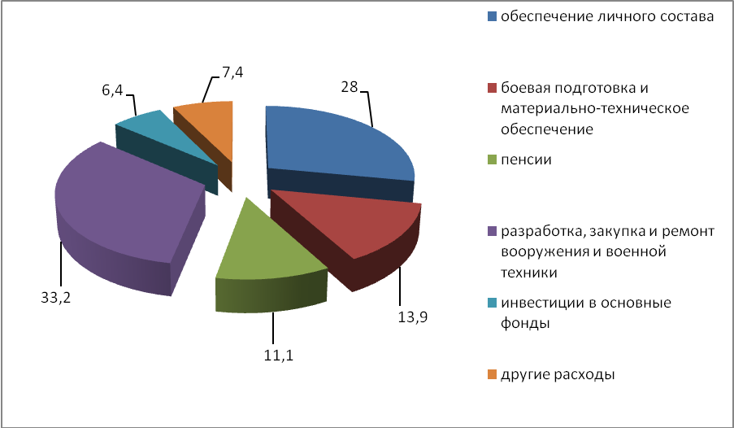

Значительный объем расходов государства на национальную безопасность страны в целом и на защиту отдельного гражданина в частности – вынужденная, но необходимая мера. Защита интересов страны и защита россиян – прямая обязанность государства.

Расходы на национальную безопасность и правоохранительную деятельность в 2007 году составили 8,5 % консолидированного бюджета РФ, причем 77% этих средств было потрачено из федерального бюджета, что составило 550,2 млрд. руб. Это почти 12,8 % всех расходов федерального бюджета. В расчете на одного гражданина России эти расходы составили почти 5 тыс. руб. в год. [18]

Эти деньги идут на борьбу с преступностью и терроризмом, на предотвращение и ликвидацию последствий чрезвычайных ситуаций и стихийных бедствий, борьбу с незаконным оборотом наркотиков.

Динамика расходов на национальную безопасность и правоохранительную деятельность характеризуется стабильным ростом расходов в абсолютном выражении и незначительным изменением структуры в части увеличения долей расходов на предупреждение и ликвидацию последствий чрезвычайных ситуаций и стихийных бедствий (с 6,0 % в 2006 году до 6,1 % в 2007 году), ростом в 2006 году на 1 % (по сравнению с 2006 годом) доли расходов на борьбу с незаконным оборотом наркотиков, прежде всего за счет выделения бюджетных ассигнований на уровне консолидированы бюджетов субъектов РФ.

Общий объем расходов на предупреждение и раскрытие преступлений, контроль за соблюдением законности и правопорядка в 2007 году вырос по сравнению с 2006 годом в 1,24 раза, а к 2008 году увеличится в 1,5 раза.

Наиболее существенные расходы федерального бюджета на национальную безопасность и правоохранительную деятельность, млрд. руб.

|  |  |  |  |
| --- | --- | --- | --- |
| Статьи расходов | 2006 | 2007 | % |
| Органы прокуратуры | 27,3 | 31,2 | 17,6 |
| Органы внутренних дел | 156,7 | 178,9 | 14,2 |
| Внутренние войска | 31,9 | 40,0 | 25,4 |
| Органы юстиции | 28,2 | 39,6 | 40,4 |
| Система исполнения наказаний | 77,6 | 91,3 | 17,7 |
| Органы безопасности | 3,5 | 3,0 | -14,3 |
| Органы пограничной службы | 0,5 | 1,3 | 160,0 |
| Органы по контролю за оборотом наркотических средств и психотропных веществ | 11,2 | 12,9 | 14,3 |

**3.4 РАСХОДЫ НА МЕЖДУНАРОДНУЮ ДЕЯТЕЛЬНОСТЬ И ГОСУДАРСТВЕННЫЙ ДОЛГ**

Расходы на международную деятельность включают затра­ты по неторговым операциям (содержание российских учрежде­ний и представительств за границей, уплату членских взносов в международные организации и др.). Финан­сирование затрат в сфере международной деятельности охватыва­ет международное сотрудничество, реализацию международных договоров, культурных, научных и информационных связей. Одним из источников финансирования бюджетного дефицита являются государственные заимствования РФ и субъектов РФ и муниципальных образований.

Государственные заимствования представляют собой займы и кредиты, привлекаемые от физических и юридических лиц, иностранных государств, международных финансовых организаций, по которым возникают долговые обязательства РФ, либо субъекта РФ как заемщика и гаранта погашения займов (кредитов) другими заемщиками.

Высокие цены на энергоресурсы и продолжающийся экономический рост позволили сводить бюджет с профицитом, что снимает необходимость во внешних заимствованиях для финансирования деятельности органов власти и проведения реформ.

Высокие доходы, получаемые от экспорта энергоресурсов, позволяют как создавать финансовые резервы, так и погашать задолженность, накопившуюся за годы реформ. Досрочное погашение позволяет, во-первых, экономить на обслуживании долга, в во-вторых, снизить зависимость от состояния мировой экономики. По оценкам Минфина, общая экономия средств федерального бюджета на процентных платежах только Парижскому клубу кредиторов за период до 2020 года превысит 12 млрд. долл. Сэкономленные платежи планируется направлять на инвестиционную деятельность.

В 90-х годах прошлого века и начале нынешнего значительную роль в структуре внешнего долга России играли долги бывшего СССР.

На сегодняшний день долги бывшего СССР в основном либо погашены, либо конвертированы в еврооблигации (ценные бумаги, являющиеся государственными долговыми обязательствами, номинированными в иной валюте, чем валюта страны-эмитента. Достоинством еврооблигаций является их свободное обращение на финансовом рынке, что снимает зависимость эмитента от банка-кредитора или финансовой организации )

Динамика внутреннего и внешнего государственного долга РФ

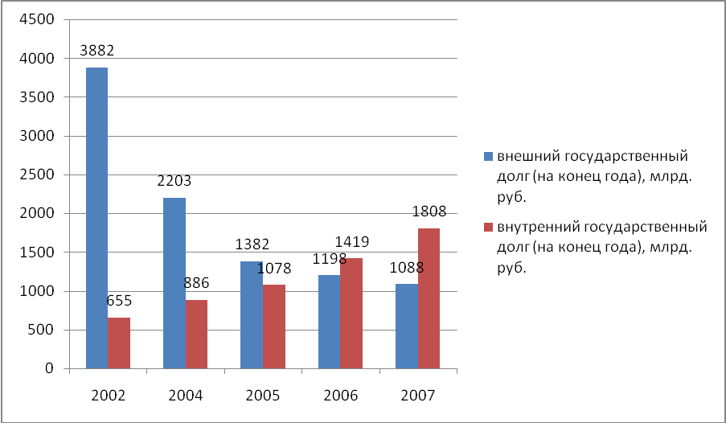

Внутренние заимствования происходят в основном за счет выпуска облигаций федерального займа (ОФЗ) с различной доходностью и сроками погашения. Эти облигации свободно обращаются на финансовом рынке, что делает правительство независимым от решения отдельных кредиторов. Расходы на обслуживание долга включают в себя все платежи, связанные с ним, за исключением погашения основной суммы долга. Сюда входят: процентные и другие платежи, не уменьшающие размера задолженности. Согласно оценкам, в 2007 году расходы на обслуживание государственного и муниципального долга составили около 160 млрд. руб., что на 40 млрд. меньше, чем в 2006 году.

**3.5 ФИНАНСОВАЯ ПОДДЕРЖКА РЕГИОНОВ**

Природные особенности и сложившиеся экономические реалии обуславливают неравномерное размещение производственного и ресурсного потенциала по территории страны, что ведет к огромному разрыву в уровнях бюджетной обеспеченности регионов.

Выравнивание уровней бюджетной обеспеченности производится государством с помощью межбюджетных трансфертов, которые в виде дотаций, субсидий или субвенций направляются во все регионы. В 2007 году межбюджетные трансферты из федерального бюджета составили 783,9 млрд. руб.

Основная часть финансовой помощи регионам предоставляется из образуемых в составе федерального бюджета фондов: Фонда финансовой поддержки субъектов РФ, Фонда софинансирования социальных расходов, Фонда регионального развития, Фонда реформирования региональных и муниципальных финансов, Фонда компенсаций.[18]

Основным по своему значению и объемам предоставляемых средств является Федеральный фонд финансовой поддержки субъектов РФ (ФФПР). Средства ФФПР обеспечивают выравнивание бюджетной обеспеченности и создание равных условий для субъектов РФ в части реализации основных социальных гарантий. Размер дотаций из ФФПР зависит от налогового потенциала регионов (потенциальных налоговых возможностей территории), климатических, социально-экономических, демографических и других особенностей, отражающихся на стоимости предоставления бюджетных услуг.

В 2007 году в составе федерального бюджета сформирован Федеральный фонд регионального развития в сумме 6,39 млрд. руб., что примерно в 2,4 раза выше уровня 2006 года. Предоставление субсидий из фонда осуществляется субъектам РФ, имеющим уровень обеспеченности социальной и инженерной инфраструктурой ниже среднероссийского, около 69 регионов.

Фонд софинансирования социальных расходов образован для оказания помощи регионам в финансировании на долевой основе приоритетных социальных расходов: социальной защиты ветеранов труда, тружеников тыла, лиц, пострадавших от политических репрессий, выплат детских пособий и адресных жилищных субсидий населению.

Для реализации отбираемых на конкурсной основе программ бюджетных реформ в регионах создан Фонд реформирования региональных и муниципальных финансов. Из него финансируются выигравшие конкурс программы, включающие в себя обязательства в сфере бюджетного процесса и управления бюджетными услугами, внедрение передовых методов бюджетирования и проведение административной реформы, реформирования государственного и муниципального секторов экономики и сферы ЖКХ, совершенствование системы инвестиций. Размер фонда в 2007 году составил 1,97 млрд. руб.

Особое место в системе финансовой поддержки регионов занимает Фонд компенсаций. Средства из этого фонда поступают в распоряжение регионов и органов местного самоуправления для реализации федеральных полномочий, например: на оплату жилищно-коммунальных услуг отдельным категориям граждан – ветеранам, инвалидам, гражданам, подвергшимся воздействию радиации вследствие катастрофы на Чернобыльской АЭС и других катастроф; на обеспечение мер социальной поддержки лиц, награжденных знаком «Почетный донор»; обеспечение жильем ветеранов и инвалидов; на реализацию государственной политики занятости населения. В 2007 году Фонд компенсаций составит 153,13 млрд. руб.

Сложившаяся система межбюджетных отношений часто подвергается критике по двум основаниям: из-за чрезмерной централизации доходов нВ федеральном уровне и необоснованного распределения дотаций. В то время, когда многие регионы и муниципальные образования испытывают серьезные финансовые затруднения с выполнением своих функций, федеральный центр формирует свой бюджет с профицитом.

Не вызывает сомнения и тот факт, что методика распределения дотаций из Фонда финансовой поддержки субъектов РФ закладывает неверную систему стимулов, поскольку не мотивирует регионы к расширению собственной доходной базы.

Однако необходимо признать, что в значительной части эти проблемы обусловлены чрезвычайно неравномерным распределением доходного потенциала между субъектами РФ, не позволяющим отказаться от высокой доли изъятия доходов у относительно богатых регионов с последующим перераспределением в пользу относительно бедных. В этой связи пересмотр административно-территориального деления России с целью, в том числе, снижения количества глубоко дотационных субъектов РФ является исходной предпосылкой для качественного улучшения межбюджетных отношений.

**3.6 РАСХОДЫ НА УПРАВЛЕНИЕ**

Расходы на управление включают в себя следующие группы расходов:

* На содержание органов государственной власти. Выступают в качестве финансовой базы деятельности администрации Президента и Конституционного суда;
* На содержание правоохранительных органов, судов и органов прокуратуры. Осуществляются для обеспечения общественной безопасности;
* На содержание органов государственной власти. Включают затраты Правительства, республиканских министерств и ведомств, представительных и исполнительных органов субъектов Федерации и местного самоуправления, дипломатических учреждений и других ведомств;
* На проведение выборов и референдумов. Включают в себя все затраты на выборы депутатов Государственной Думы, Президента, народных судей и проведение референдумов;
* Прочие расходы, проходящие по другим разделам бюджетных расходов.

Наличие специфической управленческой деятельности государства и выполнение им хозяйственно-организаторской функции вызывают к жизни расходы федерального бюджета на управление.[8] Эти расходы являются материально-финансовой базой деятельности государственных органов, которые осуществляют руководство экономикой. Эта статья государственных расходов является наиболее противоречивой, ведь расходы на управление отличаются постоянным возрастанием, с одной стороны, и отсутствием критериев оценки их результативности, с другой.

Расходы федерального бюджета на управление включают в себя затраты на содержание:

* законодательных органов;
* правительства страны;
* законодательных органов и правительств субъектов федерации;
* местных органов власти и управления;
* органов правопорядка;
* органов судопроизводства и прокуратуры.

Бюджетные расходы на управление являются частью общего фонда управления, формируемого также и в децентрализованном порядке путем включения расходов на управление в себестоимость продукции, работ или услуг предприятий и организаций. Однако фактически расходы на управление значительно превышают бюджетные назначения за счет привлечения различных внебюджетных фондов, включая фонды политических партий. За счет этих средств также создаются исследовательские центры, параллельные управленческие и охранные структуры и т.п.

Любому государству необходимо совершенствовать свою организационную форму управления экономической и социальной сферой, и российское правительство, осознавая важность данной функции управления, претворяет в жизнь мероприятия, направленные на удешевление аппарата управления, который постоянно должен совершенствоваться. Понятно, что такого рода деятельность имеет еще и фискальное значение: благодаря сокращению расходов на управление экономятся денежные средства, которые могли быть дополнительно направлены на финансирование народного хозяйства и социальной сферы.

Управление государством финансируется за счет ассигнований, направляемых на решение общегосударственных вопросов, общая доля расходов на которые в бюджете расширенного правительства в Российской Федерации составляла в 2006-2007 годах 10-11 %.

Это примерно соответствует аналогичным долям расходов в бюджетах таких стран, как Япония, США, Германия и Франция (в среднем 13-15 %). В последнее время эта доля расходов бюджета повсеместно снижается, например, за счет перераспределения бюджетных средств в пользу приоритетных, социально значимых инициатив.

Наиболее существенные статьи расходов на общегосударственные вопросы в федеральном бюджете в 2006-2007 гг., млрд. руб.

|  |  |  |
| --- | --- | --- |
| Статьи расходов | 2006 | 2007 |
| Расходы, всего | 3514,3 | 4281,3 |
| Общегосударственные вопросы | 500,9 | 529,7 |
| Судебная система | 42,4 | 59,7 |
| Обеспечение деятельности финансовых, налоговых таможенных органов и органов надзора | 82,1 | 120,3 |
| Международные отношения и международное сотрудничество | 28,5 | 36,1 |
| Государственный материальный резерв | 22,1 | 42,2 |
| Фундаментальные исследования | 32,0 | 42,6 |
| Обслуживание государственного и муниципального долга | 208,3 | 169,1 |
| Другие общегосударственные вопросы | 68,7 | 39,0 |

Далеко не все расходы, проходящие по разделу «Общегосударственные вопросы», в равной степени относятся к затратам на финансирование государственного управления и местного самоуправления. В федеральном бюджете объем расходов на государственное управление и местное самоуправление в 2006 г.- 13 млрд. руб., в 2007 г. – 15,2 млрд. руб. по сравнению с расходами в бюджете расширенного правительства 108,9 млрд. руб. и 139,1 млрд. руб. соответственно.

**4. РОЛЬ БЮДЖЕТА В ФИНАНСОВЫХ ПЛАНАХ СТРАНЫ**

По своей внешней форме Федеральный бюджет является основным финансовым планом государства, определяющим его доходы, расходы, движение решающей части централизованных финансовых ресурсов на конкретный период (как правило, на год). Признание бюджета основным финансовым планом определяет его важное место в перераспределении национального дохода, главенствующее положение в системе финансовых планов, а также особую роль в общественном воспроизводстве. Так, через Федеральный бюджет перераспределяется половина (иногда и больше) национального дохода, около ¾ всех денежных средств. Это позволяет государству не только удовлетворять общегосударственные потребности, но и активно влиять на всю жизнь общества, обеспечивать выполнение программы экономического и социального развития страны.

Федеральный бюджет доминирует в общей системе финансовых планов, так как отражает часть финансовых ресурсов всех субъектов и звеньев хозяйства, регламентирует на текущий период их финансовые взаимоотношения с государством. Не случайно в финансовых планах предприятий, фирм, их вышестоящих организаций прогнозируются платежи в бюджет и ассигнования из бюджета. Еще более точно увязаны финансовые планы (сметы) учреждений непроизводственной сферы с основным финансовым планом государства, поскольку бюджетные ресурсы являются основным источником финансирования их расходов. Определенная связь существует между бюджетом и планами банков, других кредитных учреждений, которые, являясь плательщиками налогов, планируют налоговые платежи, а в качестве ресурсов кредитования – временно свободные средства бюджета. [17]

В процессе составления основного финансового плана государства Федеральный бюджет материализуется – воплощается в централизованный фонд денежных средств государства.

В нем концентрируются денежные ресурсы предприятий, организаций и населения в виде налогов, сборов и других поступлений на общегосударственные нужды. Они образуют доходы бюджета, которые и направляются на финансирование экономических и социальных программ, других намечаемых мероприятий. На этой стадии бюджет может быть охарактеризован уже как основной централизованный фонд денежных средств государства.

Однако форма и материальное воплощение – лишь внешние признаки Федерального бюджета, глубинную суть составляют экономические отношения. В процессе перераспределения национального дохода, образования доходов и расходов бюджета возникают определенные финансовые отношения между участниками данного процесса. Их специфика обусловлена экономической природой бюджета, его формой, материальным содержанием и особым общественным назначением.

Федеральный бюджет как экономическая категория характеризует совокупность объективных денежных отношений, возникающих при образовании, расходовании и использовании основного централизованного фонда денежных средств государства. Для их прогнозирования разрабатывается основной финансовый план, который выполняется в процессе аккумуляции части национального дохода, его перераспределения на общегосударственные нужды.

Поэтому при раскрытии понятия «Федеральный бюджет» целесообразно отразить одновременно три его важнейшие характеристики: форму, материальное содержание и экономическую природу-сущность. Так, Федеральный бюджет – основной финансовый план государства, отражающий экономические отношения по поводу формирования, распределения и использования централизованного фонда денежных средств.

**ЗАКЛЮЧЕНИЕ**

Федеральный бюджет России выражает экономические денежные отношения, опосредствующие процесс образования и использования централизованного фонда денежных средств государства.

Главные функции Федерального бюджета – перераспределение национального дохода и ВВП, государственное регулирование экономики, финансовое обеспечение социальной политики, контроль за образованием и использованием денежных средств, образование и использование бюджетного фонда.

Роль Федерального бюджета заключается в том, что по своей внешней форме он является основным финансовым планом государства, определяющим его доходы, расходы, движение решающей части централизованных финансовых ресурсов на конкретный период (как правило, на год).

Значения расходов федерального бюджета в развитии современной российской экономики трудно недооценить, учитывая их роль и влияние на различные стороны хозяйствования, стимулирование разработки и внедрения в производство передовых научных достижений. Расходы федерального бюджета являются общественно полезными. Активная роль государства в общественном воспроизводстве и повышение эффективности экономики, укрепление обороноспособности обусловливает многообразие бюджетных расходов федерального бюджета, однако при этом они служат единой цели - обеспечению финансовыми ресурсами федеральных потребностей.

Нельзя также забывать и огромный вклад бюджетного финансирования в решение проблемы социально-культурного обеспечения, ведь используя инструмент расходов федерального бюджета на социально-культурные нужды, государство может проводить достаточно гибкую социальную политику.

Однако возможности свободного регулирования величиной и структурой государственных расходов ограничены, и, прежде всего объемами поступающих в федеральный бюджет доходов. Таким образом, бюджет, объединяя в себе основные финансовые категории (налоги, государственный кредит, государственные расходы), является ведущим звеном финансовой системы любого государства и играет как важную экономическую, так и политическую роль в любом современном обществе.

**СПИСОК ЛИТЕРАТУРЫ**

1. Федеральный закон «О федеральном бюджете на 2007 год»

2. Федеральный закон от 23 ноября 2007 г. № 267-ФЗ «О внесении изменений в Федеральный закон «О федеральном бюджете на 2007 год»

3. Федеральный закон «О федеральном бюджете на 2006 год»

4. Бюджетный кодекс РФ по состоянию на 1 января 2008 г.

5. Акперов И.Г. Казначейская система исполнение бюджета в РФ. - М.: ЮНИТИ- ДАНА, 2003

6. Александров И.М. Финансовая система РФ.- М.: Финансы и статистика, 2005

7. Бабич А.М., Павлова Л.Н. Финансы. - М.: ИД ФБК-ПРЕСС, 2000

8. Беляков С.А. Финансирование системы образования в России. - М.: Макс Пресс, 2006

9. Бюджетная система России /под ред. Поляка Г. Б. - М.: ЮНИТИ-ДАНА, 2004

10. Бюджетная система России: /под ред. Г.Б.Поляка. - М.: ЮНИТИ-ДАНА, 2002

11.Бюджетная система Российской Федерации: Учебник/под ред. М.В.Романовского и О.В. Врублевской, 2-е изд.- М.: Юрайт, 2000

12. Вышегородцев М.И. Управление бюджетом. – М.: «Дело и Сервис», 2002

13. Годин А.М. бюджетная система Российской Федерации. – М.: «Дашко и Ко», 2004

14. Государственные финансы /под ред. проф. В.М. Федосова, С.Я. Огородника и В.Н. Суторминой. Киев, 2001

15. Иванова Н.Г.Казначейская система исполнения бюджетов. – СПб.: Питер, 2002

16. Нешитой А.С. Бюджетная система Российской Федерации. М.: Дашков и К, 2007

17. Нешитой А.С. Бюджетная система РФ. – М : «Дело и Сервис», 2006

18. Открытый бюджет России, 2004-2007. Бюджет: мифы и реальность?/ науч. рук. А.В.Буренин. М.: Априком, 2007

19. Путеводитель по российскому бюджету – 2006./ науч. рук. О.К. Ястребова. М.: Возрождение, 2006

20. Родионова В., Вавилов Ю., Гончаренко Л. и др. Финансы. М.: Финансы и статистика, 2004

21. Финансово-кредитный словарь под ред. Гарбузова В. Ф., Финансы и статистика, 2000

22. Финансы и кредит / под ред. А. Ю. Казака. Екатеринбург: МП ПИПП при издательстве Уральского государственного университета, 2002

23. Финансы предприятий: учебник./Под ред. Н.В. Колчиной. М.: ЮНИТИ, 2002

24. Финансы, денежное обращение и кредит: учебник./Под ред. В.К.Сенчагова и А.И.Аронова.- М.:Проспект,2002

25. Финансы. Денежное обращение. Кредит: учебник./Под ред. Л.А. Дробозиной. М.: Финансы, ЮНИТИ, 2000

26. Финансы. Учебник / под ред. Ковалева В.В.-М.: ТК Велби, 2003

27. Финансы: учебник./Под ред. М.В. Родионовой. М.: Финансы и статистика, 2001

28. Экономика /под ред. Архипова. А и др. М.: Проспект, 2003

30. Яндиев М.И. Финансы регионов.- М.: Финансы и статистика, 2002

31. Яндиев М. Уровни бюджетной системы в России //Финансы. 2002 №2. С. 29

32. Виницина В.В. Особенности бюджетной системы России//БиНО. 2008 №2 С. 120

33. Игудин А.Г. Проблемы укрепления доходной базы местных бюджетов.// Финансы. 2000

34. Колесов А.С. Межбюджетные отношения: сущность и пути совершенствования.//Финансы.- 2002 №5 С. 57

35. Лавриков И.Н. Проблемы межбюджетных отношений в РФ и пути их решения.//Финансы.-2002 №5 С.71

36. Мокрый В.С. проблемы реформирования межбюджетных отношений как основа местного самоуправления.//Финансы.-2001 №1 С.54

37. www.cbr.ru – Центральный банк РФ, официальный сайт

38. www.minfin.ru –Министерство финансов Российской федерации, официальный сайт

39. www.budgetrf.ru – Бюджетная система Российской Федерации, официальный сайт

40. www.businesspress.ru– Деловая пресса, электронные газеты

41. www.vedomosti.ru - Ведомости